Rimska država – utrjevanje znanja (2. del)
- S katerimi ukrepi je Julij cezar povzročil propad rimske republike?
____________________________________________________________________________________________________________________________________________________________________________________________________________________________________________________________________________________________________________________________________

- Na kakšen način se je končalo Cezarjevo prevzemanje oblasti.
_________________________________________________________________________________

- Opiši značilnosti vladanja Avgusta Oktavijana.
____________________________________________________________________________________________________________________________________________________________________________________________________________________________________________________________________________________________________________________________________

- Preberi pisni vir in odgovori na vprašanja.
  - S pomočjo pisnega vira pojasni, Kako je Oktavijan pridobil oblast.
_____________________________________________________________________________________________________________________________________________________
  - Ali je avtor vira naklonjen Oktavijanu? Utemelji svoj odgovor.
______________________________________________________________________________________________________________________________________________________
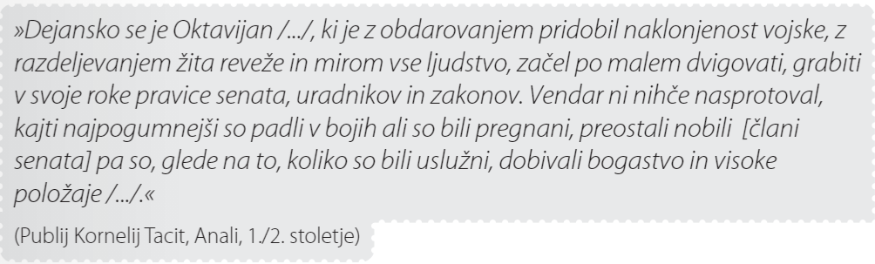

- Pojasni pojem PAX ROMANA. Kakšne so bile njegove posledice na razvoj rimske države?
___________________________________________________________________________________________________________________________________________________________________________________________________________________________________________________

- S pomočjo zemljevida reši nalogo:
  - V prazne kvadratke vpiši imena rimskih enot na slovenskem ozemlju.
  - Na zemljevidu obkroži rimsko mesto, ki je nastalo na območju današnjega Kranja.
  - Na zemljevidu podčrtaj ime največjega rimskega mesta na slovenskem ozemlju.
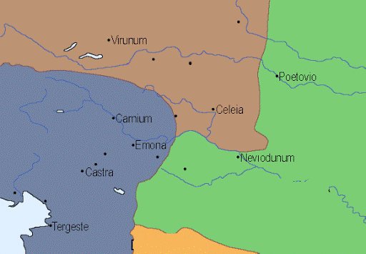

- Kakšen je bil vojaški pomen današnjega slovenskega ozemlja za Rimljane?
___________________________________________________________________________________________________________________________________________________________________________________________________________________________________________________

- Naštej dobrine, ki so jih Rimljani izvažali iz območja današnjega slovenskega ozemlja.
__________________________________________________________________________________________________________________________________________________________________

- Poimenuj rimske ostanke na današnjem slovenskem ozemlju.
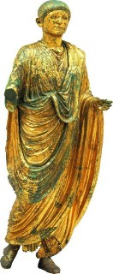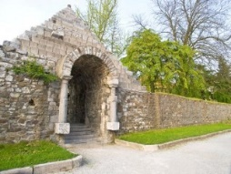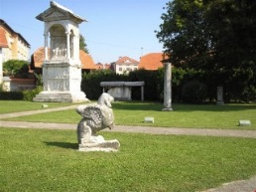
_______________ ______________________ _______________________

- Naštej glavne značilnosti Jezusovega nauka.
____________________________________________________________________________________________________________________________________________________________________________________________________________________________________________________________________________________________________________________________________

- Poimenuj vero, ki se je razvila iz Jezusovega nauka.
_________________________________________________________________________________

- Kako so se imenovali Jezusovi učenci? Kakšen je bil njihov pomen?
___________________________________________________________________________________________________________________________________________________________________________________________________________________________________________________

- Pojasni, zakaj je rimska oblast preganjala kristjane.
__________________________________________________________________________________________________________________________________________________________________

- Pojasni simbole krščanstva;
  - 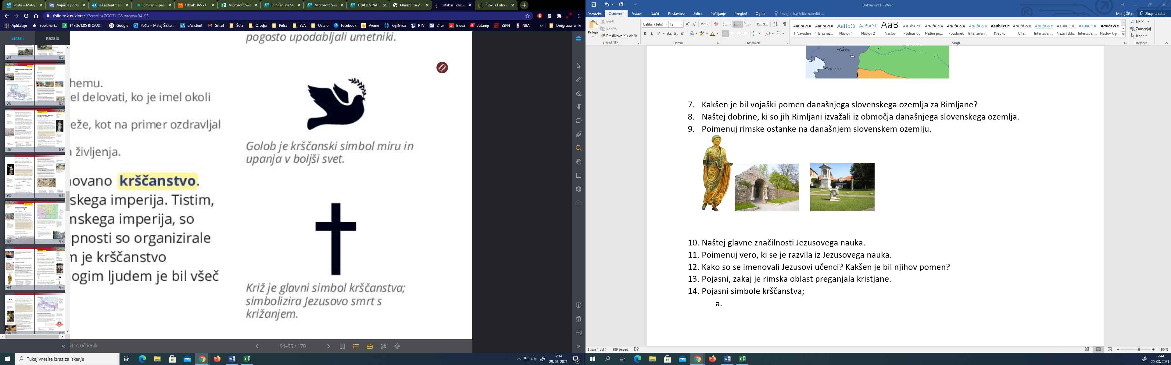__________________________________________________________________
  - _____________________________________________________________________
  - 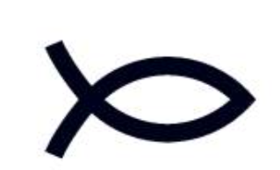__________________________________________________________________

- Dopolni tabelo.
leto | Poimenuj dogodek | Zakaj je bil dogodek pomemben za širjenje krščanstva
313
395

- V besedilu podčrtaj, kako sta se z uveljavitvijo krščanstva spremenila rimska kultura in način življenja Rimljanov.
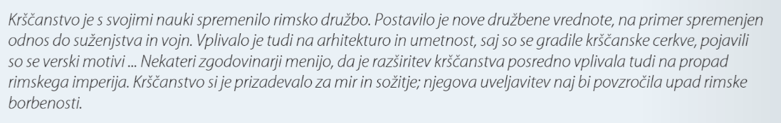

- Propadanje rimske države. Pri vsakem rimskem problemu naštej en primer.
Vojaški problemi
Politični problemi
Gospodarski problemi
Družbeni problemi

- Cesar Dioklecijan je krizo Rimskega cesarstva konec 3. stoletja skušal rešiti z njegovo razdelitvijo.
  - Vpiši imeni obeh delov Rimskega cesarstva na zemljevid.
  - Označi mejno črto.
  - Vpiši glavni mesti obeh delov države.
  - V kateri del Rimskega cesarstva je spadalo ozemlje današnje Slovenije.
